Публичный доклад на 2012 - 2013 учебный год

Публичный доклад
МБОУ СОШ № 15
Советского района городского округа город Уфа Республики Башкортостан

I. Общая система образовательной, научно-методической, экспериментальной и внеучебной деятельности образовательного учреждения.
Муниципальное бюджетное общеобразовательное учреждение средняя общеобразовательная школа № 15 Советского района городского округа город Уфа Республики Башкортостан (далее – Учреждение) создано в качестве юридического лица Постановлением главы Администрации Советского района г.Уфы Республики Башкортостан от 24.02.1995г. № 476 и зарегистрировано в ИФНС Российской Федерации по Советскому району г. Уфы от 01.03.2002г. № 471.
Год основания школы – 1981.
Официальное наименование Учреждения:
полное: муниципальное бюджетное общеобразовательное учреждение средняя общеобразовательная школа № 15 Советского района городского округа город Уфа Республики Башкортостан;
сокращенное: МБОУ СОШ № 15.
Место нахождения (юридический и фактический адрес) Учреждения:
450097, Республика Башкортостан, г. Уфа, Советский район, ул. Николая Дмитриева, 13/1.
Статус Учреждения:
- организационно-правовая форма Учреждения – муниципальное бюджетное учреждение;
- тип – общеобразовательное учреждение;
- вид – средняя общеобразовательная школа
Учреждение является некоммерческой организацией, созданной для выполнения работ, оказания услуг в сфере образования, не имеющей извлечение прибыли в качестве основной цели своей деятельности, финансируемой за счет средств бюджета городского округа город Уфа Республики Башкортостан

Структура школы
1.Образовательная область.
2.Воспитательная область.
3.Научно-методический совет.
4.Библиотека.
5.Медико-психолого-педагогическая служба.
6.Родительский комитет.
7.Административно-хозяйственная служба.

1.Образовательная область
-подготовка к школе
-начальная школа (1-4 классы)
-основная школа (5-9 классы)
-полная средняя школа (10-11 классы)

2.Воспитательная область
- совет профилактики
-совет старшеклассников
-дополнительное образование (кружки и секции)
-социальный педагог
-наркопост

3. Научно-методический совет
-методическое объединение учителей регионального цикла
-методическое объединение учителей гуманитарного цикла
-методическое объединение учителей точных наук
-методическое объединение учителей иностранных языков
-методическое объединение учителей предметов эстетического и физического развития
-методическое объединение учителей начального образования

4.Библиотека
-учебный фонд
-методический фонд
-художественно-литературный фонд

5. Медико-психолого-педагогическая служба
-педагог-психолог
-медицинский кабинет
-стоматологический кабинет

Ресурсы школы
-кадровый ресурс
-учебные кабинеты - 44
-специализированные кабинеты: химии, биологии, физики, ИЗО, музыки, информатики, иностранного языка, ОБЖ, кабинет социального педагога, кабинет психолога
-два спортивных зала
-актовый зал
-столовая
-мастерские для мальчиков, мастерские для девочек
-зал хореографии
-музей школы

II. Состав обучающихся (основные количественные данные, в т.ч. по возрастам и классам обучения; социальный паспорт школы).

Адрес МБОУ СОШ № 15 – ул.Н.Дмитриева, 13/1, т/ф: 228-14-16, тел. 253-90-98
Директор школы – Чашинская Ольга Юрьевна
Заместитель директора по УВР – Атрощенко Наталья Геннадьевна
Нурисламова Венера Наилевна
Баширова Ильзира Расиловна
Заместитель директора по ВР - Мовсесьян Анастасия Павловна
Социальный педагог – Бахтигареева Рима Габдулловна
Инспектор ОДН – Кудисова Эльвира Риафкатовна
Педагогический состав – 61 человек
Количество классов в школе – 29
Из них – 1- 4 класса 7 – 3 класса
2- 3 класса 8 – 2 класса
3 – 3 класса 9 – 3 класса
4 – 3 класса 10 – 1 класса
5 - 3 класса 11 –2 класса
6 – 2 класса
Количество учащихся средней школы – 717
1-4 классы – 13 кл.
5-9 классы - 13 кл.
10-11 классы – 3 кл.
Из них: девочки – 360
мальчики – 357
Возрастная характеристика учащихся:
1-4 кл. – 6-10 лет
5-6 кл. – 10-12 лет
7-8 кл. – 12 – 14 лет
9-11кл. – 15-18 лет
Социальная характеристика учащихся:
Количество многодетных семей, где 3 и более детей в возрасте до 18 лет - 32
Из них по 3 ребёнка -28
по 4 ребёнка – 1
по 5 детей – 3
количество детей из многодетных семей – 51
количество неблагополучных семей – 3
количество детей из малообеспеченных семей - 118
количество детей из неполных семей – 114
количество детей, находящихся под опекой -10
количество детей-инвалидов – 7
количество детей, состоящих на учете в ОДН – 4
количество учащихся, состоящих на учете ВШК – 2
количество учащихся, обучающихся на дому – 1
родители, состоящие на учете в ОДН – 3
условно осужденные – 0

III. Структура управления образовательным учреждением, включая наличие органов общественного самоуправления.

Единоличным исполнительным органом Учреждения (высшим должностным лицом Учреждения) является директор.
Формами самоуправления в Учреждении являются общее собрание трудового коллектива, Совет учреждения, Родительский комитет, Педагогический совет, а также иные органы и объединения Учреждения, действующие на основании положений о них или других локальных актов Учреждения.
Три ступени образования курируют 2 заместителя директора по УВР:
-по начальной школе,
-по старшей школе.
Координацию работы учителей регионального компонента осуществляет заместитель директора УВР, курирующий преподавание регионального компонента.
Организация воспитательной работы в школе осуществляется заместителем директора по внеклассной воспитательной работе. Он курирует работу классных руководителей, совет старшеклассников, социально-психологическую службу, кружковую работу, осуществляет координацию с общественными организациями.
Методическую работу возглавляет заместитель директора по научно-методической работе, научно-методический совет школы. Он координирует работу методических объединений школы, работу творческих и проблемных групп, аттестацию педагогического состава, научно-исследовательскую работу обучающихся.
Хозяйственную службу возглавляет заместитель директора по административно-хозяйственной части. Он организует работу обслуживающего персонала.

IV. Участие образовательного учреждения в реализации приоритетного национального проекта «Образование».
Направление | Измерение | 2010/11 | 2011/12 | 2012/13
Поддержка общеобразовательных учреждений – реализация инновационной образовательной программы | Ед. | - | - | -
Поощрение лучших учителей | чел. | 1 | 1 | 1
Дополнительное вознаграждение за классное руководство | чел. | - | 32 | 29
Государственная поддержка талантливой молодежи чел. | - | - | - | -
Оснащение школ учебным оборудованием (учебные кабинеты, интерактивные комплексы) | ед. | 1 | - | 4 и/к, 1 у/к ИКТ, 18 ноутбуков
Информатизация образования – подключение школ к сети интернет, наличие мультисервисной образовательной сети | ед. | 1 | 1 | 1
Поставка школьных автобусов в сельские территории | ед. | - | - | -
Совершенствование организации питания обучающихся в общеобразовательных учреждениях охват: | чел, % | 96% | 97.5% | 98%
Развитие дистанционного образования детей-инвалидов | чел. | - | - | -

V. Переход на новые образовательные стандарты
Основные направления | 2014/15  уч. год | 2012/13  уч. год | 2013/14  уч. год
1.Количество классов, переходящие на государственные стандарты второго поколения | 13 | 7 | 10
2. Количество подготовленных учителей к введению государственных стандартов нового поколения | 22 | 5 | 15
3. Количество учителей, повышающих квалификацию в соответствии ФГОС | 30 | 15 | 20
4.Организация массового обучения работников образования по всему комплексу вопросов связанных с введением стандартов | + | - | +
5. Количество классов, использующие программы внеурочной деятельности ОУ в т.ч.:  ОУ | 13 | 7 | 10
ДОУ | 13 | 7 | 10
6. Организация использования дистанционной образовательной технологии в соответствии с ФГОС | - | - | -
7. Наличие основной образовательной программы (ООП) ОУ в соответствии с ФГОС | имеется | имеется | имеется

VI. Организационно-педагогическая структура образовательного учреждения

6.1. Контингент обучающихся на 01.09.2012-2013 учебный год
 | Начальная школа | Основная школа | Средняя школа | Всего по ОУ
Общее количество обучающихся | 332 | 313 | 72 | 717
Общее количество классов/средняя наполняемость классов, в том числе: | 13/25.5 | 13/24 | 3/24 | 29/24.7
общеобразовательных (базового уровня) | 13/25.5 | 13/24 | 2/27 | 28/25
Гимназических | - | - | - | -
лицейских | - | - | - | -
С углубленным изучением отдельных предметов (профильные) | - | - | 1/17 | 1/17
Количество групп продленного дня/ средняя наполняемость ГПД | 11 | 1 | - | 12

6.2. Режим работы образовательного учреждения.
Режим работы | Начальная школа | Основная школа | Средняя школа
Продолжительность учебной недели (дней) | 5,6 | 6,5 | 6
Продолжительность уроков (мин) | 35-40 | 45 | 45
Продолжительность перерывов (мин) | 10, 15, 20 | 10, 15, 20 | 10, 15, 20
Периодичность проведения промежуточной аттестации обучающихся | 1раз в четверть, год | 1 раз в четверть, год | I,II полугодие, год

6.3. Сведения об образовательных маршрутах обучающихся
Учебный год | Количество обучающихся переведенных в другие образовательные учреждения | Количество обучающихся переведенных из классов повышенного уровня в общеобразовательные классы | Количество обучающихся переведенных из общеобразовательных классов в классы повышенного уровня | Количество обучающихся оставленных на второй год | Количество обучающихся, исключенных из общеобразовательного учреждения
2012-2013 | 29 | - | - | - | -
2010-2011 | 66 | - | - | - | -
2011-2012 | 84 | - | - | - | -

VII. Сведения о кадрах образовательного учреждения
7.1. Обобщенные сведения о составе и квалификации педагогических кадров на 01.09.2012г.
Наличие квалификации | Всего | % к общему числу  педагогических  работников
Образование: высшее | 45 | 94
Незаконченное высшее | 0 | 0
Среднее специальное | 3 | 6
Квалификационные категории: высшая | 26 | 54
Первая | 6 | 12.5
Вторая | 3 | 6
почетные звания | 10 | 20.8
ученые степени | - | -
Прошедшие курсы повышения квалификации за последние 3 года | 47 | 8

7.2. Учителя, работающие по нетиповым программам (модифицированным; авторским)
Учебный предмет
Ф.И.О. учителей, работающих по нетиповым программам | Наименование разновидности учебных программ (кем утверждена или рекомендована к использованию) | Автор учебной программы | Рецензент | Наличие методического обеспечения (учебники, пособия, дидактические материалы)
Киргизова Эльвида Вячеславовна | «Технология с элементами художественно-прикладной деятельности». Утверждено 14.06.2000г. | Экспертным Советом НИМЦ при ГУНО Киргизова Э.В. | - | -

VIII. Сведения о содержательно-целевой направленности и уровнях реализации образовательного процесса
8.1. Учебный план образовательного учреждения на учебный год (прилагается)
УЧЕБНЫЙ ПЛАН
для учащихся 1 классов
муниципального бюджетного общеобразовательного учреждения
средняя общеобразовательная школа № 15
Советского района городского округа
город Уфа Республики Башкортостан
на 2012-2013 учебный год,
2013-2014 учебный год,
2014-2015 учебный год,
2015-2016 учебный год
Разработан на основе базисного учебного плана начального общего образования для образовательных учреждений Субъекта Российской Федерации: Республики Башкортостан (Приложение № 2) в соответствии с требованиями Федерального государственного образовательного стандарта начального общего образования (ФГОС).

Пояснительная записка

При составлении учебного плана на 2011-2012 учебный год для учащихся 1 классов опирались на базисный учебный план начального общего образования (недельного) вариант 2 для образовательных учреждений, в которых обучение ведется на русском языке, но наряду с ним изучаются языки Республики Башкортостан, в соответствии с требованиями федерального государственного образовательного стандарта начального общего образования (ФГОС).
Для 1 классов выбрана 5-дневная учебная неделя с продолжительностью урока 35 минут.
В 1 классах 3 часа, выделенные на физическую культуру, распределены следующим образом:
2 часа - на физическую культуру,
1 час – на урок здоровья
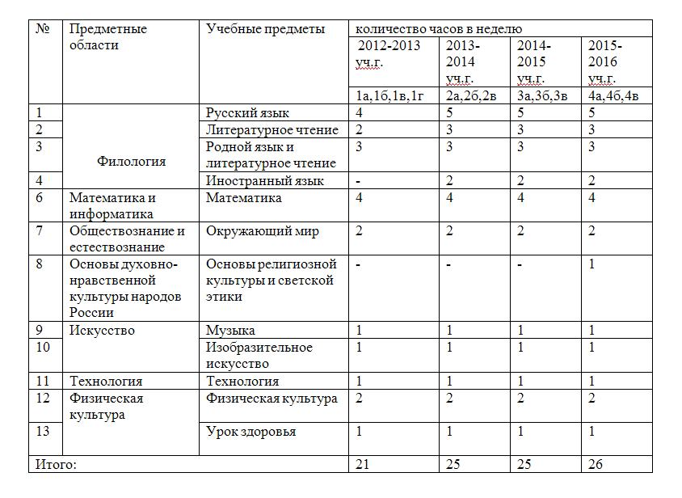
УЧЕБНЫЙ ПЛАН
для учащихся 2 классов
муниципального бюджетного общеобразовательного учреждения
средняя общеобразовательная школа № 15
Советского района городского округа
город Уфа Республики Башкортостан
на 2012-2013 учебный год,
2013-2014 учебный год,
2014-2015 учебный год

Разработан на основе базисного учебного плана начального общего образования для образовательных учреждений Субъекта Российской Федерации: Республики Башкортостан (Приложение № 2) в соответствии с требованиями Федерального государственного образовательного стандарта начального общего образования (ФГОС).

Пояснительная записка

При составлении учебного плана на 2012-2013 учебный год для учащихся 2 классов опирались на базисный учебный план начального общего образования (недельного) вариант 2 для образовательных учреждений, в которых обучение ведется на русском языке, но наряду с ним изучаются языки Республики Башкортостан, в соответствии с требованиями федерального государственного образовательного стандарта начального общего образования (ФГОС).
Для 2 классов выбрана 6-дневная учебная неделя с продолжительностью урока 40 минут.
В 2 классах 3 часа, выделенные на физическую культуру, распределены следующим образом:
2 часа - на физическую культуру,
1 час – на урок здоровья.
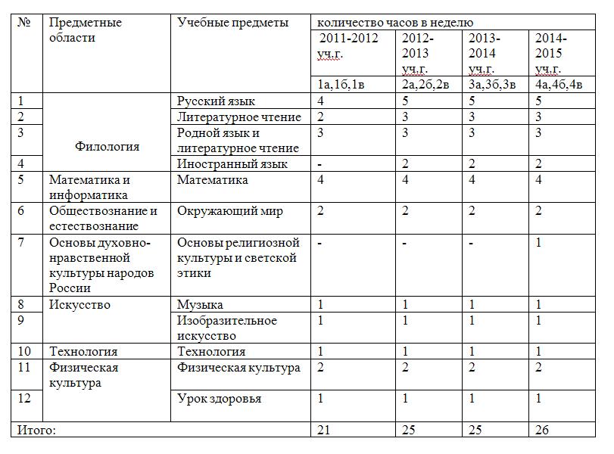

УЧЕБНЫЙ ПЛАН
муниципального бюджетного общеобразовательного учреждения
средняя общеобразовательная школа № 15
Советского района городского округа город Уфа
Республики Башкортостан
на 2012 – 2013 учебный год
3-11 классы

(разработан на основе Базисного учебного плана начального общего образования, основного общего образования, среднего (полного) общего образования для образовательных учреждений Республики Башкортостан, реализующих программы общего образования, утвержденные приказом министерства образования Республики Башкортостан № 679 от 24.04.2012 г. «О рекомендуемом базисном учебном плане и примерных учебных планах для образовательных учреждений Республики Башкортостан на 2012-2013 учебный год»)

Пояснительная записка

При составлении учебного плана на 2012 – 2013 учебный год для учащихся 3-4 классов опирались на базисный учебный план (недельный) для образовательных учреждений Республики Башкортостан начальное общее образование.
Для учащихся 3-4 классов выбрана 5-тидневная учебная неделя с продолжительностью урока 40 минут.
Часы регионально (национально-регионального) компонента и компонента образовательного учреждения распределены следующим образом:

в 3 классах (3 часа):
2 часа на родной язык и литературу,
1 час на башкирский язык (государственный), историю и культуру Башкортостана.

В 4 классах (2 часа):
1 час на родной язык и литературу,
1 час на башкирский язык (государственный), историю и культуру Башкортостана.

В 3-4 классах 3 часа, выделенные на физическую культуру, распределены следующим образом:
2 часа - на физическую культуру,
1 час – на урок здоровья.
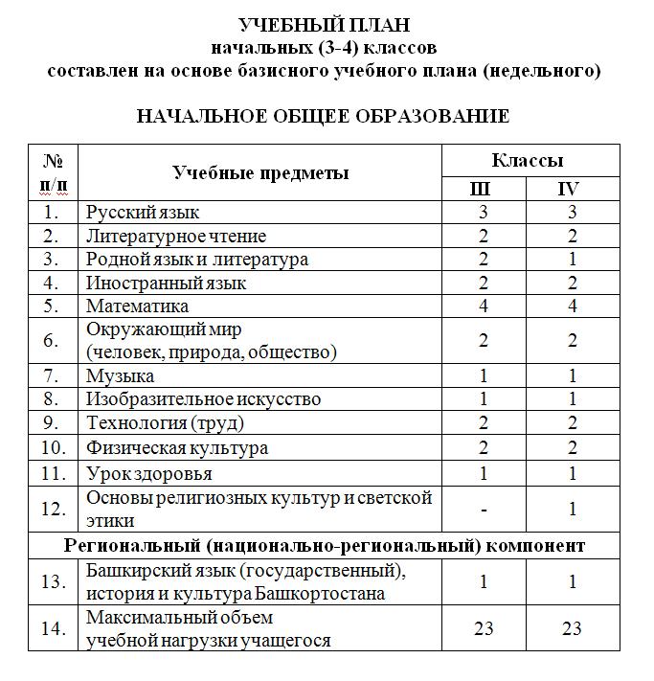
Пояснительная записка к учебному плану для 5-9 классов
на 2012-2013 учебный год
Учебный план для 5-8 общеобразовательных классов основан на базисном учебном плане образовательных учреждений Республики Башкортостан, реализующих программы основного общего образования при пятидневной учебной неделе.
Учебный план для 9-11 классов основан на базисном учебном плане образовательных учреждений Республики Башкортостан, реализующих программы основного общего образования при шестидневной учебной неделе.
Выделенные часы из компонента национально-регионального компонента и компонента образовательного учреждения распределены следующим образом:
5А, 5Б, 5В классы (5 часов):
1 час – история и культура Башкортостана
2 часа – башкирский язык
2 часа – русский язык
6А, 6Б классы (5 часов):
1 час – история и культура Башкортостана
2 часа – башкирский язык
2 часа – русский язык
7А класс (3 часа):
2 часа – родной язык и литература
1 час – башкирский язык
7Б, 7В классы (3 часа):
1 час – история и культура Башкортостана
2 часа – башкирский язык
8А, 8В классы (2 часа):
2 часа – башкирский язык
9А, 9В классы (5 часов):
1 час – история и культура Башкортостана
2 часа – башкирский язык
1 час – математика
1 час – русский язык
9Б класс (3 часа):
1 час – башкирский язык
2 часа – родной язык и литература
1 час – математика
1 час – русский язык
УЧЕБНЫЙ ПЛАН
для учащихся 5 – 9 общеобразовательных классов
составлен на основе базисного учебного плана образовательных учреждений Республики Башкортостан
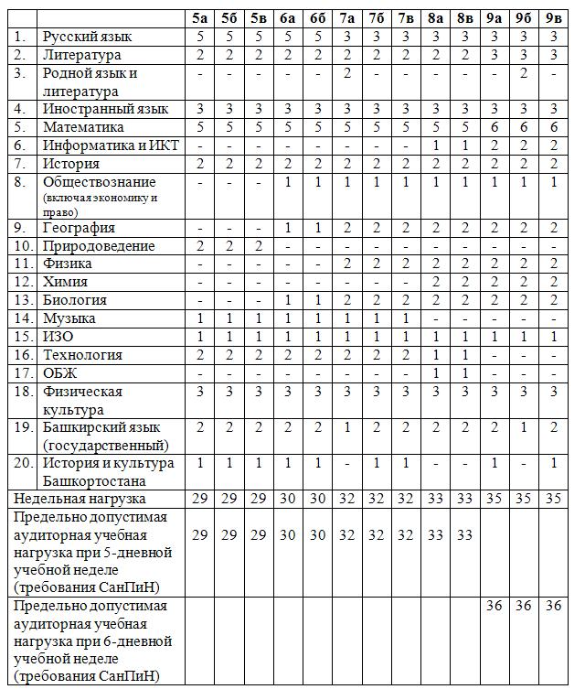
Учебный план для 10А класса основан на примерном учебном плане для универсального обучения (непрофильное обучение). Выделенные часы за счет компонента образовательного учреждения (7 часов) распределены следующим образом:
2 часа – математика
1 час – русский язык
1 час – информатика и ИКТ
1 час – химия
1 час – биология
1 час – физика
Учебный план для 11А класса основан на примерном учебном плане для универсального обучения (непрофильное обучение). Выделенные часы за счет компонента образовательного учреждения (8 часов) распределены следующим образом:
2 часа – математика
2 часа – русский язык
1 час – информатика и ИКТ
1 час – химия
1 час – биология
1 час - литература
Учебный план для 11Б класса основан на примерном учебном плане «Информационно-технологический профиль». Выделенные часы за счет компонента образовательного учреждения (5 часа) распределены следующим образом:
2 часа – русский язык
1 час – физика
1 час – элективный курс по математике «Решение задач по комбинаторике»
1 час – литература
Согласно базисному учебному плану, деление классов на подгруппы при изучении английского языка и башкирского языка в 5-11 классах осуществляется в зависимости от наполняемости класса (не менее 25 человек).
Изучение курса «История и культура Башкортостана» в 8А, 8В, 9А, 9В классах осуществляется интегрировано с курсом башкирского языка.
Изучение курса «История и культура Башкортостана» в 9Б, 7А классе осуществляется интегрировано с курсом родного языка.
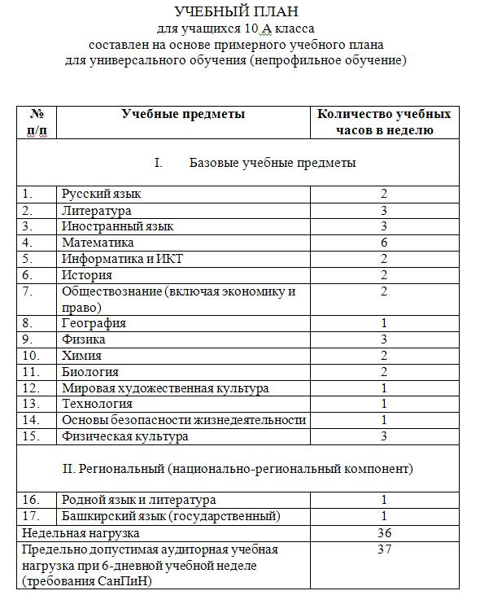
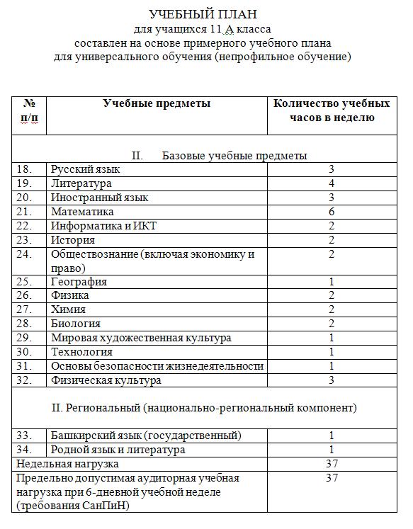
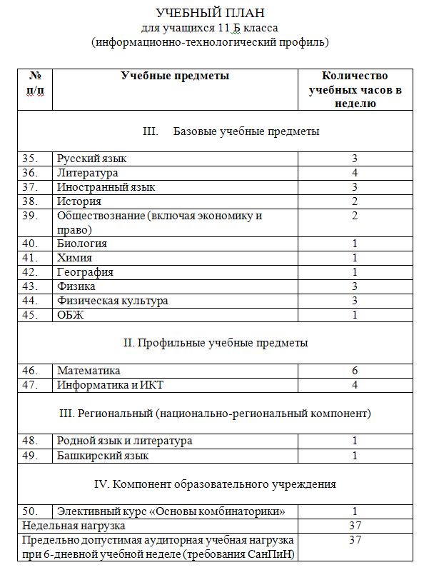

8.2. Изучение иностранных языков

Иностранный язык Начальная школа Основная школа Средняя школа
Английский язык 195 279 72
Немецкий язык - 35 2
Французский язык - - -

8.3. Нестандартные формы освоения образовательных программ по классам отсутствуют

IX. Информационно-техническое оснащение образовательного процесса
Уровень обеспеченности учебной литературой федерального перечня | 90 %
Уровень обеспеченности учебной литературой регионального перечня | 100 %
Уровень обеспеченности электронной литературой | Кол-во  13 шт

9.1. Перечень компьютеров, имеющихся в ОУ
Тип техники | Где установлен  (кабинет информатики,  администрация и т.д.) | Кем используется (предметы) | Год установки
Многопроцессорный компьютер с ACPI  процессоры Intel (R) Pentium ® D CPU 2.66 GHz  Монитор Sync Master 795 DF Radeon 300/X550/X1050 Series ОЗУ 256 МБ | кабинет информатики | Информатика  Культура Башкортостана  География  История России  Русский язык  Литература  Английский язык | Не позднее 2008 года
Однопроцессорный компьютер с ACPI процессор  Intel (R) Pentium ® 4 CPU 2.93 GHz ОЗУ 512 МБ | кабинет информатики | Информатика  Культура Башкортостана  География  История России  Русский язык  Литература  Английский язык | Не позднее 2008 года
Многопроцессорный компьютер с ACPI процессоры  Intel (R) Pentium ® D CPU 2.80 GHz  Монитор ЖК Sync Master 931 BFRadeon X1650 Series ОЗУ 512 МБ | Секретарь | Администрация ОУ | Не позднее 2008 года
Персональный ноутбук учителя HP ProBook4545 (18 штук) | Педагоги | ИЗО  Информатика  География  Русский язык  Литература  Английский язык  Начальная школа | 2012 год
Персональный компьютер «Кламас-Офис» (12 штук) | кабинет информатики | Информатика  География  История России  Русский язык  Литература  Английский язык | Н2013 год

9.2.Компьютерные программы
Вид программы | Наименование программы | Кем разработана | Где применяется
Операционная система | Microsoft Windows XP Professional 2002 | MS Corporation | Кабинет информатики, приемная
Операционная система | Linux | Ассоциация KDE www.kde.org/kde-ev | Кабинет информатики
Прикладное ПО | ABBYY Finereader 90 Professional Edition | ABBYY | Кабинет информатики, приемная
Утилита | Adobe Flash Player 10 Active X | Adobe Systems In corporated | Кабинет информатики
Утилита | K-Lite Mega Codec Pack 4.7.0 | KL Software | Кабинет информатики
Прикладное ПО | Microsoft Office 2003 | MS Corporation | Кабинет информатики, приемная
Браузер | Opera 10.10 | Opera Software ASA | Кабинет информатики
Прикладное ПО | Skype 4.1.0.179 | www.skype.com | Кабинет информатики
Прикладное ПО | Архиватор WinRaR | Корпорация Майкрософт 1990-2000 | Кабинет информатики, приемная
Прикладное ПО | Аттестат-Экспресс 1.6 | АРМ-Регистр | Кабинет информатики
Веб-браузер | Mozilla Firefox | Netscape Communications | Кабинет информатики, приемная
 | Open Office.org | Sun Microsystems | Кабинет информатики

9.3. Дополнительное оборудование
Наименование | Характеристики | Количество | Производитель
Телевизор SAMSUNG жидкокристаллический (LCD)  Модель: LE40S81B A | цветного изображения,  жидкокристаллический | 1 | SAMSUNG
Интерактивная доска StarBoard | Характеристики: подключение к ПК | 2 | StarBoard
Принтер – сканер – ксерокс HP LaserJet 3050 Series | Черно-белый | 1 | Hewlett – Packard Development Company
Принтер – сканер – ксерокс HP LaserJet M 1120 MFP | Черно-белый | 1 | Hewlett – Packard Company
Принтер SAMSUNG ML 3050N PCL | Черно-белый | 1 | SAMSUNG
Принтер EPSON STYLUS PHOTO R270 Series | Цветной | 1 | SEIKO EPSON corp.
Учебно-лабораторное оборудование для начальных классов (интерактивная доска, персональный ноутбук, мультимедийный проектор МФУ) минобр 2012 | Характеристики: подключение к ПК | 4 | HP ProBook4545s

9.4. Электронная почта: shkol15@mail.ru
X. Научно-методическая работа педагогического коллектива ОУ.
10.1. Реализуемые формы научно-методической работы
Методическое руководство деятельностью ОУ осуществляет научно-методический совет (далее НМС) в количестве 11 человек, в состав которого входят руководители школьных методических объединений, опытные учителя, директор и его заместители.
Тема методической работы: «Современные образовательные технологии как фактор совершенствования форм и методов учебно-воспитательного процесса».
Задачи методической работы:
1. Формирование инновационной направленности в деятельности педагогического коллектива школы, проявляющейся в изучении, обобщении и распространении педагогического опыта.
2. Изучение использования современных педагогических технологий для обучения и воспитания учащихся.
3. Изучение и использование современных педагогических технологий по ориентации на личностные структуры: информационные технологии, технологии саморазвития, прикладные, эвристический.
4. Создание условий для реализации учебных возможностей каждого ученика на основе творческой личности учителя.
5. Расширение и обновление информационной базы школы, что предполагает использование новейших информационных и коммуникационных технологий, интеграцию в территориальные и глобальные информационные сети, а также введение в образовательный процесс информационной культуры высокого уровня.
Исследования работ по методической тематике – центральное звено в методической работе. Эти вопросы рассматриваются на заседаниях научно- методического совета, методических совещаниях, педагогических советах.
В течение года было проведено 4 заседания НМС, на которых обсуждались следующие вопросы.
Сентябрь:
1. Анализ работы НМС за 2011-2012 учебный год.
2. Утверждение плана работы НМС на 2012-2013 учебный год.
3. Подведение итогов работы с одаренными детьми.
4. Утверждение планов МО на 2012-2013 учебный год.
Утверждение графика проведения предметных месячников.
Ноябрь:
1. Организация работы с детьми, имеющими повышенную мотивацию к учебно-познавательной деятельности. Участие в олимпиадах, НПК, в работе НОУ.
2. Диагностика качества знаний по математике, родным языкам за I четверть.
Январь:
1. Диагностика общеучебных умений обучающихся 10-х классов.
2. Обсуждение итогов I полугодия 2012-2013 учебного года.
Март:
1. Эффективность профессионального развития учителя (отчеты по реализации планов самообразования).
2. О работе с одаренными детьми по предметам технология, музыка, изобразительное искусство.
Май:
1. Анализ работы ШМО по реализации поставленных задач на 2012-2013 учебный год и проблем на новый учебный год.

В течение года ШМО были проведены следующие тематические недели.
Октябрь: Педагогические технологии в образовательном процессе: эффективность, разнообразие.
Ноябрь: Учебная исследовательская деятельность ученика на уроке.
Январь: Создание ситуации успеха для каждого ученика на уроке.
Март: Учет индивидуальных особенностей детей на уроке в работе учителя.
Апрель: Сотрудничество учителя и ученика на уроке.

Во время тематических недель посещались уроки педагогов по данной тематике, обсуждались направления работы учителя по данной теме.
Ответственно подошли руководители МО к проведению предметных месячников.
В октябре прошел месячник предметов регионального цикла, в ноябре – предметов точных наук, в декабре – начальных классов, в январе – гуманитарных наук, в феврале – физического развития и ОБЖ, в марте – предметов эстетического направления, в апреле – экологический месячник.
Во время проведения месячника проводились открытые уроки, внеклассные мероприятия. На высоком уровне проведены месячники предметов регионального цикла (руководитель - Файзуллина З.К.), начальных классов (руководитель – Двоеглазова О.В.), гуманитарных наук и учителей иностранного языка (руководители - Мукминова Ф.С., Гайнетдинова Д.М.), месячник экологии (руководитель – Бабенко О.К.).
Один раз в месяц на методических совещаниях заслушивались выступления учителей по методике преподавания, по использованию инновационных технологий на уроках и т.д.
Для изучения определенной проблемы с целью повышения профессиональной компетентности учителей созданы проблемные группы.
1. Формирование у учащихся представлений и навыков здорового образа жизни. Руководитель Филиппова Е.В.
2. Красота и доброта спасут мир. Руководитель Земскова В.М.
3. Формирование умений обобщать свой собственный опыт. Руководитель Бабенко О.К.
4. Работа по новым государственным стандартам. Руководитель Нурисламова В.Н.

Для апробации новых технологий обучения с учетом индивидуальных особенностей школьников и для разработки методических рекомендаций педагогам созданы творческие группы.
1. Патриотические воспитание на уроках истории и обществоведения. Руководитель Шкумат И.М.
2. Методика разработки и проведения элективных курсов в профильном обучении. Руководитель Бабенко О.К.
3. Преемственность работы учителей 2 ступени УМК -2100. Руководитель Мукминова Ф.С.
4. Проектирование компьютерного урока. Руководитель Позднякова-Семакина Т.В.

XI. Реализация программ дополнительного образования в ОУ.

11.1. Перечень дополнительных образовательных услуг в ОУ

Образовательные и развивающие услуги |  |  |  |  | Оздоровление
Факультативы | Кружки | Группы специального обучения | Дополнительные консультации | Уроки вне учебных программ | Секции | Группы по укреплению здоровья
- | Земскова В.М.  Третьякова В.Ф.  Киргизова Э.В.  Сайфуллина Р.Г |  | Химия  Математика  Обществознание  Биология  Информатика | Библиотека  Музей | Спортивные:  - Волейбол  - Баскетбол  Футбол  - Аэробика  - Спортивная гимнастика  - Настольный теннис

XII. Сведения об итоговой аттестации выпускников
12.1. Контингент выпускников по годам и ступеням обучения Пример, наименование и направление дифференциации выпускных классов по ступеням обучения Количество выпускников (наконец каждого учебного года)
 | За 2011-2012 учебный год | За 2010-2011 учебный год | За 2012-2013 учебный год
Средняя школа | 64 | 83 | 43
Основная школа | 48 | 60 | 64

12.2. Сводная ведомость годовых оценок, полученных выпускниками начальной школы по предметам
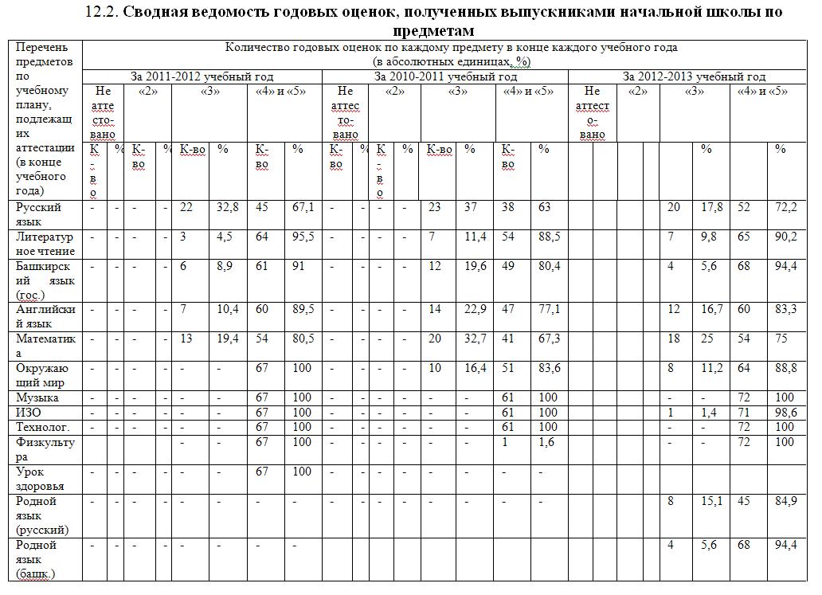
12.3. Сводная ведомость годовых оценок, полученных выпускниками основной школы по предметам
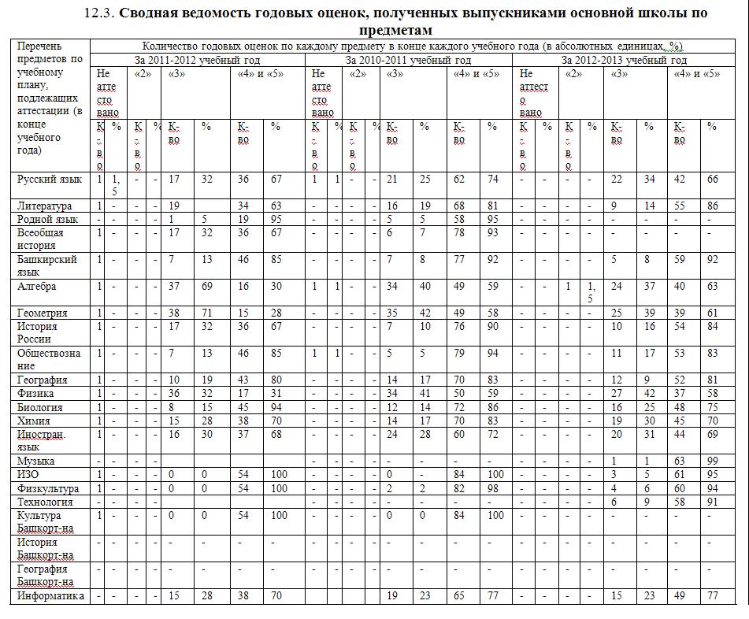
12.4. Сводная ведомость годовых оценок, полученных выпускниками средней школы по предметам
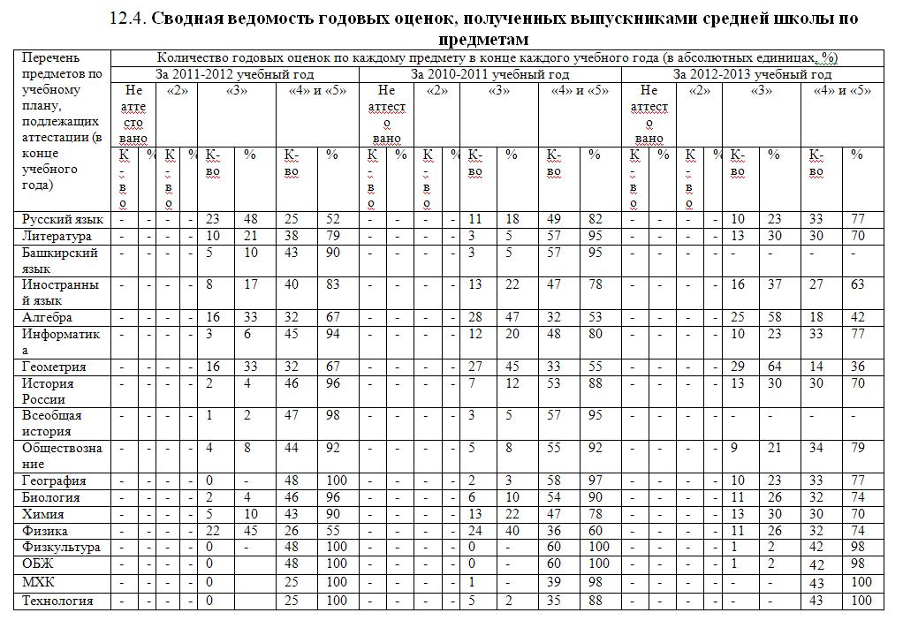
12.5. Формы проведения итоговой аттестации выпускников основной средней школы
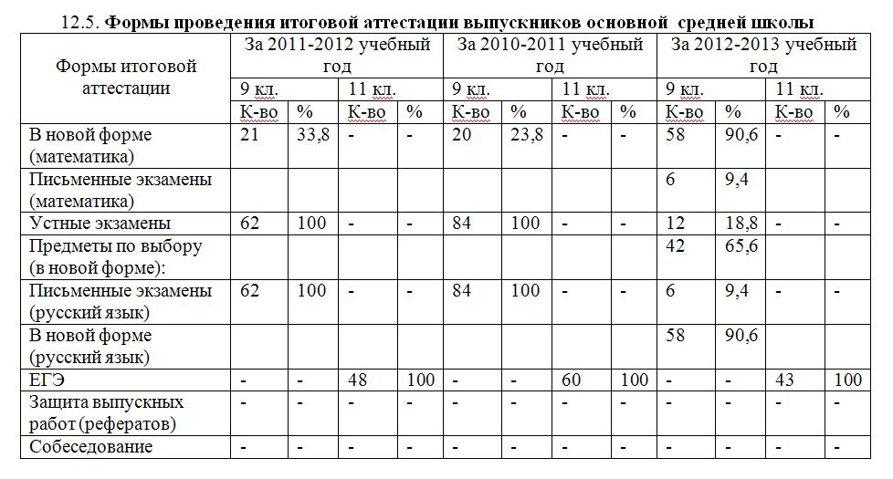

12.6 Количество выпускников, получивших медали по окончанию средней школы
За 2011-2012  учебный год | За 2010-2011  учебный год | За 2012-2013  учебный год
3/48 | 4/60 | 6/43

12.7 Итоги участия во Всероссийской олимпиаде 2012-2013 учебного года:
В 2012-2013 учебном году было организовано участие обучающихся во Всероссийской олимпиаде школьников. Предмет Количество обучающихся (чел.)
 | 5-6кл | 7-8кл. | 9кл. | 10кл | 11кл. | Всего 5-11кл.
Общее количество обучающихся (без учета классов ЗПР) | 129 | 121 | 64 | 29 | 43 | 383
Их них всего приняли участие в школьном этапе Всероссийской олимпиады школьников 2012-2013 уч. года | 81 | 62 | 50 | 26 | 41 | 260

В рамках школьного этапа олимпиады участвовало 260 обучающихся (36% от общего количества обучающихся школы) по следующим предметам: биология, история, обществознание, русский язык, литература, английский язык, химия, математика, башкирский государственный язык, технология, физика. По итогам школьного этапа Всероссийской олимпиады объявлено 52 победителя и 116 призеров.
В муниципальном этапе олимпиады участвовало 15 обучающихся МБОУ СОШ № 15.
Количество призеров и победителей:
1 | .Овсянникова Яна Вячеславовна | 8 В класс | призер М.Э | по обществознанию
2 | Коврацкая Ольга Дмитриевна | 9 А класс | Призер М.Э | По биологии
3 | Масалимова Лиана Ильшатовна | 8 В класс, | призер М.Э. | по технологии
4 | Бразилевская Анна Алексеевна, | 11 А класс, | призер М.Э. | по литературе
5 | Сазонова Анна | 10 А класс, | победитель М.Э. | по технологии.

5.
Всего: 1 победитель, 4 призера муниципального этапа Всероссийской олимпиады школьников.
Помимо Всероссийской олимпиады, обучающиеся МБОУ СОШ № 15 приняли активное участие в различных международных, всероссийских, республиканских, городских конкурсах и олимпиадах:
Международный конкурс
«Марк Шагал и его картины»№ п/п Ф.И. ученика класс Район Призовое место ФИО руководителя
1 Тимербулатова Рената 7 А класс Советский 4 Третьякова Венария Фаритовна
Всероссийский конкурс «Познание и творчество»№ п/п Ф.И. ученика класс Район Призовое место ФИО руководителя
1 Ибрагимов Арсений 3 А Советский 1
номинация «Знатоки природы» Двоеглазова Ольга Владмировна

XIII Республиканская НПК «Ломоносовские чтения»№ п/п Ф.И. ученика класс Район Призовое место ФИО руководителя
1 Ибрагимов Арсений 3А Советский Диплом II степени Бабенко Ольга Константиновна

Городские конкурсы и олимпиады
Художественный городской конкурс
«Моя улица – самая красивая, самая чистая»№ п/п Ф.И. ученика класс Район Призовое место ФИО руководителя
1 Тимербулатова Рената 7 А Советский 2 место Третьякова Венария Фаритовна

Республиканская олимпиада по башкирскому и родным языкам (муниципальный этап) школьников№ п/п Ф.И. ученика класс Район Призовое место ФИО руководителя
1 Украдыженко Никита 9А Советский Призер (государственный башкирский) Файзуллина Зимфира Киньябаевна
2 Нурмухаметова Эльвина 11 А Советский Призер (родной башкирский язык) Файзуллина Зимфира Киньябаевна
Городской конкурс сочинений по родным языкам№ п/п Ф.И. ученика класс Район Призовое место ФИО руководителя
1 Газизова Диана 4В Советский 1 место (татарский язык) Баширова Ильзира Расиловна
2 Иликеева Нургиза 4Б Советский 2 место (башкирский язык) Ибрагимова Гульназ Мусовна
XVII Городской конкурс исследовательских работ в рамках МАН№ п/п Ф.И. ученика класс Район Призовое место ФИО руководителя
1 Бирзгал Владислав 4А Советский 1 место, секция «Наука и техника» Поварова Елена Иановна
Результаты олимпиады на Кубок им Ю.А. Гагарина
Всего участников школьного этапа 269 обучающихся; победитель Республиканского этапа по физической культуре обучающийся 3 А класса – Ибрагимов Арсений Оскарович; призер Республиканского этапа по физической культуре обучающийся 3 В класса – Ахметзянов Руслан.

12.8. Сводная ведомость выпускников 11-х классов, поступивших в различные учебные заведения
Название учебного заведения | За 2011-2012 учебный год | За 2010-2011 учебный год | К-во | %
Государственный ВУЗ | 46 | 96 | 50 | 83.3
Негосударственный ВУЗ | - | - | 1 | 1.7
Техникумы | 1 | 2 | 3 | 5
Колледжи и др. | - | - | 5 | 8.3

12.9. Итоги единого государственного экзамена 2012-2013 учебного года

Учебный год | Кол-во учащихся,  сдававших ЕГЭ | Предмет | Средний балл | Не преодолели минимальный порог
2012-2013 | 43 | Математика | 57,7 | -
 | 43 | Русский язык | 62,9 | -
 | 3 | Биология | 47 | -
 | 8 | Физика | 58 | -
 | 2 | Английский язык | 95,5 | -
 | 2 | Химия | 8 | -
 | 4 | Обществознание | 67,9 | -
 | 6 | Информатика | 64,5 | --
 | 1 | География | 64 | -
 | 1 | Литература | 60 | -
 | 9 | История России | 65,8

XIII. Социально-правовая защищенность и медико-социальные условия пребывания участников образовательного процесса (информация).
1. Социально-правовая защищенность и медико-социальные условия пребывания участников образовательного процесса (информация).1. Контингент обучающихся 717
2. Социально-психологическая работа – психолог, социальный педагог
3.Организация профилактического медицинского обслуживания (данные о мед. кабинетах): 3 мед.кабинета – мед.кабинет, прививочная, стоматолог
4. Организация физкультурно-оздоровительной работы (вне учебного расписания на добровольной основе: бассейн, тренажерный зал, спортивные секции и т.п.):
2. Данные по травматизму среди обучающихся (воспитанники) ОУ за 3 предыдущих учебных года (указать число случаев потребовавших медицинское вмешательство и оформленных актом Н-3)
 | За 2012-2013 учебный год | За 2011-2012 учебный год
На уроках | - | -
На переменах | 1 | 1
Другое | - | -

3. Доля обучающихся, относящихся к I и II группе здоровья
Тип учреждения Уровни развития детей (количество и процент)
 | За 2011-2012 учебный год | За 2010-2011 учебный год | За 2012-2013 учебный год
Начальная школа | 82%, 18% | 84%, 16% | 83%, 17%
Основная школа | 85%, 15% | 86%, 14% | 87%,13%
Средняя школа | 88%, 12% | 82%, 18% | 84%,16%

XIV.Социальная активность и социальное партнерство ОУ(сотрудничество с вузами, учреждениями НПО, СПО). Публикации в СМИ об ОУ.

Сотрудничество:
• с дошкольными учреждениями: МДОУ № 126 Советского района
с высшими ОУ:
• БГПУ им. М Акмуллы – педагогическая практика студентов Института истории и права,
• БГУ – педагогическая практика студентов географического факультета,
• РГТУ (Уфимский филиал) – договор о базовой школе,
• ИРО РБ (Земскова В.М, Третьякова В.Ф. – договор о сотрудничестве.

XV. Основные сохраняющиеся проблемы ОУ:
Развитие материально-технической базы
XVI. Основные направления ближайшего развития ОУ:
Модернизация содержательной и технологических сторон образовательного процесса в школе.
1. Создание условий, обеспечивающих личностный рост всех субъектов образовательного процесса.
2. Создание в рамках школы образовательной среды, способствующей реализации программы профильного обучения с последующим изменением статуса школы.
XVII.Укрепление материально-технической базы школы:
-проведен капитальный ремонт приямков школы на сумму 99 000 руб.
-проведен косметический ремонт школы (учебные кабинеты, коридоры, спортзал, столовая) на сумму 300 000 руб.
-приобретена ученическая мебель на сумму 80 000 руб.
-приобретены компьютер (12 шт.) и ноутбуки (18 шт.), учебно-лабораторное оборудование (интерактивные доски, проектор МФУ- 4 шт.)
-приобретено оборудование для медицинского кабинета на сумму 57 000 руб.
-приобретено оборудование для пищеблока на сумму 120 000 руб.
«__30__»____июля___2013 г.

Директор_____________________________ _____________________

